
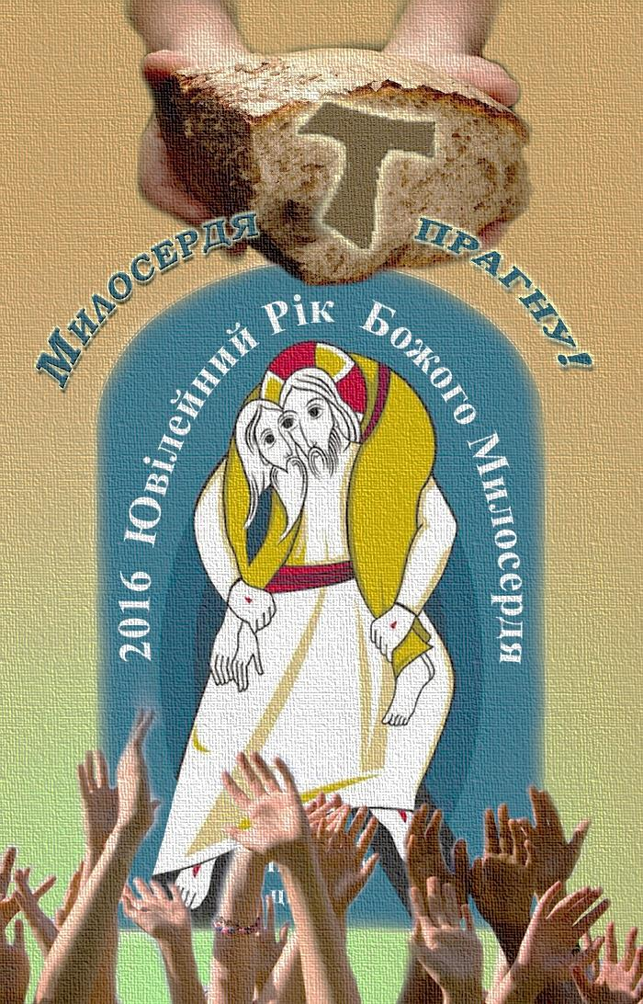
Часопис Францисканського Ордену Світських України
видається Національною Радою ФОС України
(для внутрішнього користування в спільнотах ФОС)

В номері:

Тема номера

 |  | 2. | Лист-звернення Генерального Міністра ФОС  Тібора Каузера до братів і сестер з усього світу
 |  | 5. | Таємниця Втілення очима св.Франциска  О.Раньєро Канталамесса OFM Cap
 | Події ФОС:
 | 12. |  |  | Святий Людовик і духовне життя  Тема VII: Святий Людовик і наша Сестра Смерть
  Формаційний проект
  Міжнародної Ради ФОС
 | 16.
  Світський францисканець – мученик за віру
  За матеріалами часопису CREDO

17. | Формаційна зустріч  форматорів ФОС в Україні
 | с. Людмила Ковтюх ФОС
18. | Радісні події в житті спільнот  Південно-Східного регіону ФОС
 | с. Людмила Ковтюх ФОС
21. | Святкування 20-річчя заснування  спільноти ФОС м.Києва
 | с. Оксана Пушкар ФОС

 | Розповіді про Франциска
 | 23. | Краса Духу
 | Марія Стікко. «Святий Франциск з Ассизі»

РЕДАКЦІЯ:
Головний редактор – Боровик О.; редактор – Артемчук Т.;
перекладач – Шабаліна Д.; комп`ютерна верстка – Бойко Ю.
ЦЕРКОВНИЙ КОНСУЛЬТАНТ: о. Славомир Ветлугін OFM.
НАША АДРЕСА: м. Київ, бр. Перова 1Б. E-mail: visnykfos@yandex.ua
Мир Вам, дорогі брати і сестри!

Вітаю всю Францисканську Родину з наступаючим Різдвом Христовим та Надзвичайним Святим 2016-м Роком Милосердя Божого!
8-го грудня, в урочистість Непорочного Зачаття Пресвятої Богородиці Діви Марії, Папа Франциск оголосив початок Року Милосердя. Для нас,францисканців, це особливий час, бо ми з вами, як ніхто інший, покликані бути знаряддям миру та добра, провісниками Божої Любові та Милосердя. Тому бажаю всім вам «роздерти» серця ваші, а не одежі, і в покорі стати перед Творцем. Щоб могли без страху прийняти правду про свою слабкість, особистий гріх та без сумнівів і нарікань - все, що допустить у вашому житті Господь. Ревно та з радістю проголошувати Добру Новину всім без винятку людям. Нехай допоможе нам у цьому заклик Ісуса Христа: «Будьте милосердні, як і Отець ваш милосердний» (Лк 6, 36), щоб не на словах, а в ділах бути нам синами і доньками Бога.
Дозвольте Духу Святому використати весь ваш час, всі ваші сили, все що належить вам, щоб саме через вас, дорогі мої, здійснилися плани нашого Небесного Отця, щоб ви, а не хтось інший, були при справах нашого Господа та щоб всім серцем, всією душею піддалися натхненням Духа Святого!
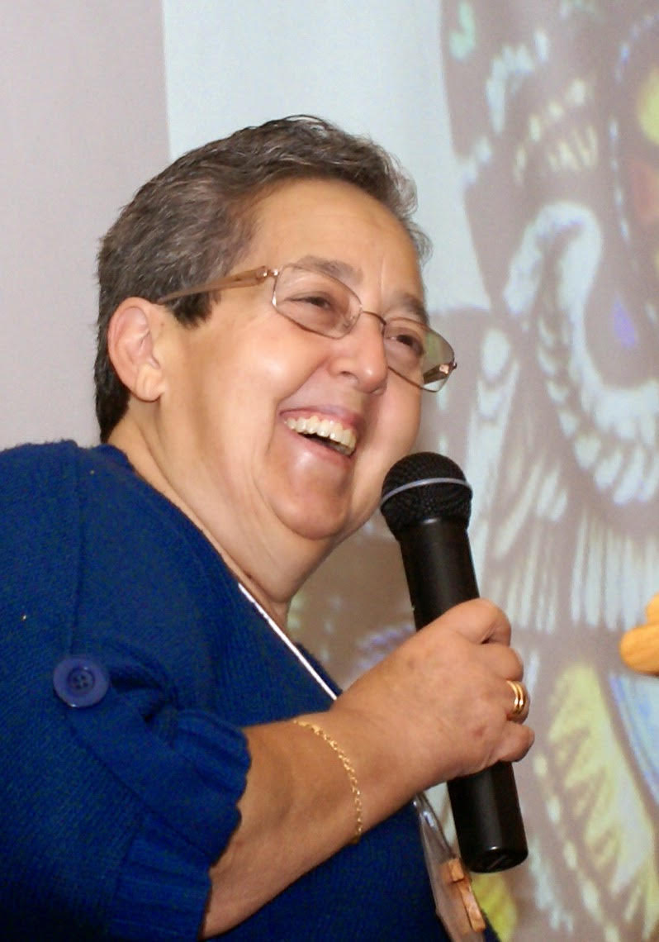 | З радістю сповіщаю вам про ще одну важливу для нашого Францисканського Ордену Світських подію. 8-го грудня наша улюблена сестра Енкарнасьон дель Позо, яка служила Францисканському Ордену Світських на міжнародному рівні протягом 30-ти років, з яких дванадцять – як Генеральний Міністр, відзначала 50-ту річницю з моменту складання вічних обітів. Півстоліття вірного
служіння, сповненого любові до конкретних людей, до цілого Ордену та Католицької Церкви.
Це важлива подія не лише для Енкарніти, але й для нас з вами, бо ми належимо до однієї спільноти світських францисканців, яка на сьогодні налічує 500 тисяч братів і сестер, що живуть у більше ніж 60-ти країнах світу. Тож молімося та прославляймо Бога за радість і гіркоту, які ми можемо розділити разом із нашими сестрами і братами в цілому світі!
Різдво Христове – Богом даний час, нагадування про головне, про що так часто забуваємо в щоденній суєті! Нехай спрага нашого Господа, висловлена словами: «Милосердя хочу!» (Мт.9,13), у вертепі ваших сердець створить місце, котре по праву належить Ісусу. І нехай там народиться
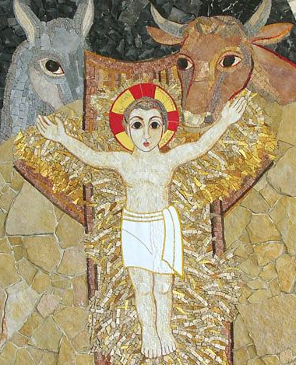 | Спаситель! Нехай завдяки вашому ревному служінню народжується Христос у спраглих серцях людей, котрих ви зустрінете на своєму шляху. І, як «добрий самарянин», не залишитесь байдужими, а переконаєте, що «Бог милосердний і ласкавий, нешвидкий до гніву, а багатомилостивий та вірний» (Вих. 34,6). Нехай, любі францисканці, завдяки вашому служінню молитвою та справами милосердя, всі
люди України прославлять Бога словами: «Ми пізнали і увірували в ту любов, яку Бог має до нас» (1Йн. 4,16). І тоді наша країна «засяє благоденством»!
Щасливого Вам Різдва! Божого Миру та Добра!
Ваша сестра – Ірина Рудиченко – Старша НР ФОС України.

Лист-звернення Генерального Міністра ФОС
Тібора Каузера до братів і сестер з усього світу
«Багато з нас чекали на цей Святий Рік, хоч і не усвідомлювали цього до кінця. Ми маємо глибоке внутрішнє прагнення жити милосердям Бога. Милосердя – це любов Бога, яку Він вільно дарує нам. Воно виражає те, як знову і знову, незважаючи на наші гріхи, Він дивиться на Своїх улюблених дітей, котрих створив на Свій образ. В Божому милосерді ми можемо наново відкривати Його безкінечну любов і також по-новому відкривати, ким ми є – як люди, як християни і як світські францисканці. […]
Святий Рік Милосердя є для нас також винятковим моментом для того, щоб просити Господа об’явити милосердя на всіх нас у щоденному наверненні, тому що основним для нас є ставати будівничими Божого Царства та перемінювати серця лідерів націй, щоб вони могли вести нації в кращий світ, поважаючи права людей та релігійну свободу, піклуючись про створіння та прагнучи блага всіх. Ми, світські францисканці, повинні бути заангажованими в різноманітних сферах публічного життя (Рег. ФОС, 15), звертати увагу на належне використання благ та піклування про навколишній світ. Кожен з нас повинен віднайти, де і як він покликаний внести свій вклад в працю побудови кращого світу, з вірою в присутність Божественного насіння в кожній людині та в перетворюючу силу любові та прощення (Рег. ФОС, 19)».
Тібор Каузер звернувся до кожного брата і сестри з особливим заохоченням до молитви: «Запрошую вас молитись за тих, хто особливо потребує Божого милосердя.
Запрошую всіх вас молитись за бідних, відкинутих суспільством людей, які відчувають брак матеріальних благ, натомість дуже часто мають надзвичайне духовне багатство і можуть навчити нас, як близько ми могли б бути до Бога через довіру Божому Провидінню.
Запрошую вас молитись за всіх, хто став жертвами насильства по всьому світі, незалежно від того, як багато про це пишуть або турбуються.
Запрошую вас молитись за тих, хто перебуває в гріхах і ще не розпочав свій шлях навернення. Запрошую молитись за тих, хто служить посеред нас: в Церкві, в суспільстві, в наших спільнотах. Нехай Боже милосердя освітлить їх та веде, щоб вони завжди шукали Божу волю.
Нарешті, запрошую вас молитись про те, щоб всі ми могли побачити, що нам слід робити – індивідуально та в спільнотах, бо ми «покликані з усіма людьми доброї волі до створення більш братерського євангельського світу, для встановлення Царства Божого на землі» (Рег. ФОС, 14). […]
Ми повинні бути більш чуйними до страждань тих, хто знаходиться в потребі - як в наших спільнотах, так і поза них. Нам слід бути більш уважними до потреб наших братів і сестер, які живуть тією ж харизмою, тим самим покликанням, в тій самій спільноті ФОС – як в місцевий, так і на всіх рівнях. Ми не можемо звати один одного братами і сестрами, якщо проходимо повз інших без молитви та конкретного прояву братерської любові! Це має означати не лише відсутність братерського духу, це також виражає відсутність особистого зобов’язання в нашому покликанні світських францисканців, яке є даром Бога. Наше покликання - це скарб, і ми можемо зберегти цей скарб лише тоді, коли будемо ним ділитись, коли будемо робити його видимим і будемо давати особисте свідчення. Бог дав його не для того, щоб сховати. Але щоб використовувати і робити це добро видимим».
Особливу увагу в своєму листі брат Тібор наголосив на солідарності з тими, хто потребує будь-якої допомоги: «Більше того, як знак Божественної любові Господа, Який завжди запрошує нас чинити добро всім, а особливо найбіднішим, найслабшим і найменшим, ми повинні поширити нашу солідарність з нашими сусідами, з тими, хто є особливо близьким до нас. Ми повинні відкрити вуха та очі, відкрити серця, а потім відкрити наші двері, кухні, доми і також наші гаманці. […]
Наша солідарність може проявлятись в більш організований спосіб. З цієї причини Президія Міжнародної Ради ФОС вирішила розробити норми братерського товаришування між національними спільнотами – канонічними і тими, що розвиваються. Нехай ці норми, які будуть представлені наступного року, зміцнюють братерські зв’язки між різними національними спільнотами, а також допомагають встановити особисті братерські контакти. […]
Ваш брат і слуга Тібор Каузер, Генеральний Міністр Францисканського Ордену Світських».
Тема номера
Таємниця Втілення очима св.Франциска
О.Раньєро Канталамесса OFM Cap
Греччо і Встановлення Різдвяного Вертепу
Всі ми знаємо історію Франциска, яка відбулась в Греччо, де за три роки до його смерті він започаткував різдвяну традицію вертепу. В «Першому житії» Томи Челанського читаємо: «Приблизно за два тижні до Різдва Господня блаженний Франциск покликав чоловіка на ім’я Йоан і сказав йому: «Якщо ти хочеш, щоби цього року ми святкували Різдво в Греччо, поспіши все приготувати і те, на що я тобі вкажу, ретельно влаштуй. Бо я бажаю відсвяткувати народження того Немовляти, Який народився у Вифлеємі, хочу згадати тяготи Його перших днів, коли Його поклали в ясла, і тілесними очима побачити, як Він лежав на сіні, а поруч стояли віл та осел.
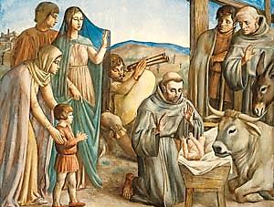
[…] І коли настав день радості, Франциск зодягнувся в одяг диякона, тому що він був служителем Божим, і звучним голосом заспівав святе Євангеліє. І голос його, міцний та солодкий, ясний та дзвінкий, пробудив у всіх прагнення бути в Небі. Потім він проповідував народу, що обступив його, і наче мед, текли його слова про народження Вбогого Царя в маленькім місті Вифлеєм» (Фома Челанський. Перше житіє св.Франциска, 84-86).
Важливість цього епізоду полягає не в самому факті створення вертепу і не в захопленому його наслідуванні в подальшій християнській традиції. Вона криється в новизні, яка об’являє те, як Святий зрозумів таємницю Втілення. […]
Франциск Ассизький допомагає нам поєднати богословське тлумачення Втілення Ісуса з більш життєвим та релігійним баченням. Насправді, справа не лише в тому, що Бог став людиною. Важливо також знати, якою саме людиною Він став. Описи таємниці Втілення в апостолів Йоана та Павла різняться, але одночасно взаємодоповнюють один одного. Для Йоана Втілення полягає в тому, що Слово, Яке було Богом, стало тілом (див. Йн.1,1-4). Для Павла воно виражається в наступному: «Христос, існуючи в Божій природі…, применшив Себе Самого, прийняв вигляд слуги, …ставши слухняним аж до смерті» (див.Флп. 2,6-8). Для Йоана Слово, бувши Богом, стало Людиною. Для Павла «Ісус Христос, бувши багатим, став бідним» (див.ІІ Кор.8,9).
Франциск з Ассизі слідує за св.Павлом. Він більше наполягав на смиренності та вбогості Христа-Людини, аніж на онтологічній сутності Його людськості (в яку він твердо вірив разом з усією Церквою). Францисканські Джерела стверджують, що дві речі зворушували його до сліз кожного разу, як тільки він чув про них: «смиренність Втілення та любов Христа Розп’ятого». «Він не міг думати без сліз про те, в якій нужді опинилась в цей день Пречиста Марія. Одного разу під час обіду один брат нагадав йому про бідність Непорочної Діви та убогість Її Сина Христа. Він негайно підвівся, вибухнув скорботними риданнями та залишок свого хліба він їв на голій землі, заливаючи сльозами обличчя» (Друге житіє Фоми Челанського, 200). Таким чином, Франциск повернув «тіло і кров» тайнам християнства, які нерідко ставали «далекими від життя» і зводились до понять та міркувань в богословських школах та книжках. […]
Різдво і вбогі
Якщо насправді, як кажуть Отці Церкви, в момент Втілення Слово вмістило в себе кожну людину, тоді у Втіленні Слово прийняло також вбогих, смиренних, тих, хто страждає. Воно ідентифікувало Себе з ними.
Звичайно, в бідних присутність Христа не виявляється так, як в Євхаристії або в інших таїнствах, але присутність Ісуса в них є також правдивою. Він «встановив» цей знак так само, як встановив Євхаристію. Христос, Який промовив над хлібом слова: «Ось Моє Тіло», сказав ті ж самі слова і до бідних. Коли Він говорив про те, що було зроблено чи не зроблено для голодного, спраглого, ув’язненого, нагого чи того, кого женуть, Він урочисто заявляв: «Ви зробили це Мені» або «Ви не зробили цього Мені». По-іншому це звучить так: «Я Той, Хто був поранений, Хто потребував хліба, той старий, який помирає від холоду на узбіччі!»
Бідна людина є «вікарієм, намісником Христа», тим, хто посідає місце Христа-Намісника - в пасивному, а не в активному значенні. Не в значенні, що убогий робить це так, як Христос, але розуміючи, що все те, що чиниться для вбогого, робиться так, як для Христа. […]
З нагоди Другого Ватиканського Собору Папа Йоан XXIII ввів вислів «Церква бідних». Він означає більше, ніж, можливо, розуміли спочатку. Церква бідних не складається лише з бідних Церкви! В певному розумінні, всі вбогі цього світу, охрещені чи ні, належать до неї. Бідність та страждання вбогих є їхнім хрещенням кров’ю. Якщо християни – це ті, які були «охрещені в смерть Христа» (Рим. 6,3), хто ж тоді претендує більше на те, шоб бути охрещеним в смерті Христа, аніж бідні?
Чи можна не вважати їх Церквою Христа, якщо Сам Христос назвав їх Своїм Тілом? Вони «християни» не тому, що виявляють свою приналежність до Христа, але тому що Христос говорить про те, що вони належать Йому: «Ви зробили Мені!»[…]
Отже, Христова Церква є набагато більшою, ніж твердить статистика. І це насправді так. Жоден із засновників релігій не ідентифікував себе з бідними так, як це робив Ісус. Ніхто не проголошував, як Він: «Усе, що ви зробили одному з Моїх братів найменших – ви Мені зробили» (Мт. 25,40). Той «найменший брат» - це не лише віруючий у Христа, але кожна людина.
Тому Папа, Намісник Христа, є насправді «Отцем бідних», Пастирем величезного стада. І для християн це радість та укріплення бачити, як близько до серця прийняв цю роль діючий Священний Понтифік, пастир, який сьогодні сидить на престолі Петра. Він є найбільш авторитетним голосом, що підіймається на захист бідних, голосом тих, хто не має голосу. Він дійсно «не забув про бідних»!
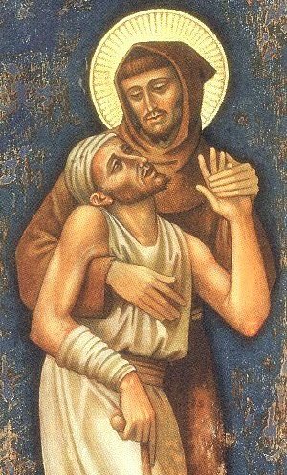 | В своєму останньому Апостольському Повчанні «Evangelii gaudium» («Радість Євангелія») Папа Франциск закликав не залишатись байдужими перед обличчям трагедії бідності в сучасному глобалізованому світі. Ми звикли ставити подвійне  скло між нами та бідними.  Ефект подвійного скла, яке  широко використовується в сучасному будівництві, полягає в тому, що воно перешкоджає проникненню холоду, спеки, шуму. Воно все ослаблює, все заглушує і нейтралізує. Ми бачимо,  як бідні хвилюються, кричать з екранів телебачення, зі сторінок газет і місіонерських журналів, але їхній крик
доходить до нас десь здалека. Він не проникає нашого серця. Слово «бідні» лунає в багатих країнах так, як крик «Варвари!» лунав для стародавніх римлян – приводячи їх у замішання та паніку. Римляни піклувались про те, щоб побудувати стіни та послати армію на кордон, щоб стримати варварів в затоці. Ми робимо те ж саме, тільки по-іншому. Але історія говорить про те, що все це даремно.
Ми кричимо та протестуємо – і це правильно! – якщо дітям перешкоджають народжуватись, та чи не слід нам ще більше протестувати за мільйони вже народжених дітей, яких залишили помирати від голоду, хвороб, дітей, яких примушують брати участь у війні, вбивати один одного заради інтересів багатих країн? […] Ми протестуємо – і це більш, ніж справедливо! – проти евтаназії (примусової або під виглядом допомоги) людей похилого віку, хворих, неповносправних. Чи не слід нам згадати також про старих, які помирають від холоду або залишені напризволяще? […]
Природне право, безсумнівно, є святим, але для того щоб в точності дотримуватись його, необхідно розпочинати з віри в Ісуса Христа. Святий Павло писав: «Те, що було неможливим для закону, ослабленого тілом, Бог, - пославши Свого Сина в тілі, схожім на гріховне тіло, осудив гріх у тілі, щоб оправдання закону здійснилося на нас, що ходимо не за тілом, а за духом» (Рим. 8, 3-4). Своїми звичаями ранні християни допомогли державі змінити закон. Ми, сучасні християни, не можемо робити навпаки і думати, що це держава своїми законами має змінити людські звичаї.
Любити, допомагати та євангелізувати бідних
Перше, що потрібно зробити для бідних – розбити подвійне скло, щоб подолати нашу байдужість та нечутливість. Так, як Папа заохочує нас, ми повинні стати «свідомими» бідних, дозволити бути охопленими почуттям здорової тривоги за їхню присутність посеред нас, часто в двох кроках від нашого дому. Те, що нам слід конкретно зробити для них, можна виразити в трьох словах: любити їх, допомагати їм та євангелізувати їх.
Любити бідних. Любов до бідних є однією з найбільш поширених рис католицької святості. В самому Франциску, як ми побачили в першому розважанні, любов до бідних, беручи початок від любові до Убогого Христа, випереджує любов до вбогості. Саме це привело його до шлюбу з Бідністю. […]
Любити бідних означає перш за все поважати їх та визнавати їхню гідність. […] Франциск Ассизький допомагає нам відкрити сенс любові до бідних: вони не просто наші «приятелі» чи «сусіди», вони є нашими братами! Ісус казав: «Ви ж усі брати… один бо у вас Отець – той, що на небі» (Мт.23,8-9). Певний час вважали, що цими словами Ісус звертався лише до Своїх учнів. В християнській традиції слово «брат» в прямому значенні - це лише той, хто сповідує ту ж саму віру і отримав те ж саме хрещення.
Франциск сприймає слово Христа в універсальному значенні, яке Ісус в дійсності мав на думці. Франциск «в усьому світі побачив братерство». Він називав братами не лише своїх співбратів, але також прокажених, розбійників, сарацинів, віруючих і невіруючих, добрих і поганих. І це вже виходило за межі вбогих. Франциск поширює поняття брата і сестри – і це є абсолютною новизною – на неживі істоти: сонце, луну, землю, воду і, нарешті, смерть. І це, вочевидь, є більше поезією, ніж богослов’ям. Святий добре знав, що між ними та людськими істотами, створеними за образом Бога, існує та ж сама різниця, що й між сином митця і його творами. Але таким необмеженим було значення братерства для Асизького Бідняка. […]
З обов’язку любові та поваги до бідних витікає необхідність допомоги їм. Апостол Яків писав: «Коли брат або сестра будуть нагі й позбавлені засобів щоденного прожитку і хто-небудь з вас до них скаже: «Йдіть собі з миром, грійтеся та годуйтесь!», і не дасть їм потрібного для тіла, то що це допоможе? Так само й віра, коли діл не має, мертва сама в собі» (Як. 2, 15-17). Під час Великого Суду Ісус не скаже нам: «Я був нагий, і ви поспівчували Мені». Але Він скаже: «Я був нагий, і ви одягнули Мене». Нема чого злитись на Бога з приводу стражаднь світу, але треба злитися на себе. Одного дня один чоловік, побачивши дівчинку, яка здригалася від холоду та плакала від голоду, сповнився почуттям гніву і закричав: «О Боже, де Ти? Чому Ти нічого не робиш для цього невинного створіння?» І внутрішній голос відповів йому: «Я вже зробив. Я створив тебе!» І той чоловік одразу все зрозумів.
Проте сьогодні однієї милостині замало. Проблема бідності стала глобальною. Коли Отці Церкви говорили про бідних, вони думали про убогих людей з їхнього чи принаймні з сусіднього міста. Вони не могли уявити ще когось іншого, але, з іншого боку, якби вони й знали про них, їм було б важко допомогти в тому суспільстві, в якому вони жили. Сьогодні ми знаємо, що однієї милостині недостатньо, але ніщо не звільняє нас від того, щоб робити щось на індивідуальному рівні. Приклад багатьох чоловіків та жінок нашого часу показує, що так багато можна зробити, щоб допомогти бідним – відповідно до своїх засобів та можливостей – та сприяти їхньому преображенню. […]
Нарешті, євангелізувати бідних. Такою була місія Ісуса: «Господній Дух на Мені, бо він Мене помазав. Послав Мене нести Добру Новину бідним…» (Лк. 4,18). Перед учнями Йоана Хрестителя Він визначив цю місію як знак присутності Царства: «… вбогим проповідується Добра Новина» (Мт. 11,5). Ми не повинні виправдовуватись приказкою про те, що «голодний шлунок не має вух», і не повинні дозволяти нашому нечистому сумлінню позбавляти Євангелія тих, хто є найпершим отримувачем Доброї Новини.
Ісус розмножує хліб і, одночасно, Своє слово. Він перш за все турбується про помноження Слова, а вже потім хліба. Не одним хлібом живе людина, але також надією і кожним словом, що виходить з уст Божих. Бідні мають священне право слухати ціле Євангеліє, а не лише скорочені чи полемічні його видання – Євангеліє, яке говорить про любов до бідних, а не про ненависть до багатих.
Радість на Небесах і радість на землі
Для Франциска з Ассизі Різдво було не лише нагодою плакати над Христовою убогістю. Воно було також святом, яке викликало радість в серці святого, і ця радість була безмежною. На Різдво Франциск робив буквально шалені речі: “Він бажав, щоби в цей день бідні та вбогі наситились від багатих, щоб воли та осли отримали більшу, ніж зазвичай, порцію їжі та сіна. «Якщо мені вдасться поговорити з імператором, – казав він, – я ублагаю його видати наказ, за яким всі, у кого є можливість, повинні будуть розсипати по дорогах пшеницю та зерно, щоб в такий урочистий день пташки, особливо брати-жайворонки, мали їх в достатку» (Фома Челанський. Друге житіє св.Франциска, 200).
Франциск став одним із тих дітей, очі яких сповнені чуда перед тайною Ясел. Як зазначає його біограф, коли Ассизький Біднячок під час різдвяної відправи в Греччо вимовляв слово «Вифлеєм», воно звучало з палкою любов’ю і нагадувало ніжне бекання вівці. Кожного разу, коли Франциск говорив «Немовлятко Вифлеєму» або «Ісус», він облизував губи, наче насолоджуючись та зберігаючи всю солодкість цих слів. […]
Події ФОС
Формаційний проект
Міжнародної Ради ФОС
Святий Людовик і духовне життя
Тема: Святий Людовик і наша Сестра Смерть

"Король був настільки сповнений любов’ю, що, хоча багато хто намагався переконати його у небезпеці, він прагнув відвідати хворого, навіть і тоді, коли той страждав в агонії. Він втішав їх словами співчуття та, при необхідності, порадою" (Guillaume de Chartres, De Vita et de miraculis).
"Нехай Господь у Своїй величній щедрості обдарує нас – тебе і мене, щоби після смерті ми змогли з’єднатись з ним у Вічності, бачити Його, любити Його та славити Його весь час" (Навчання св.Людовика до свого сина Филипа).
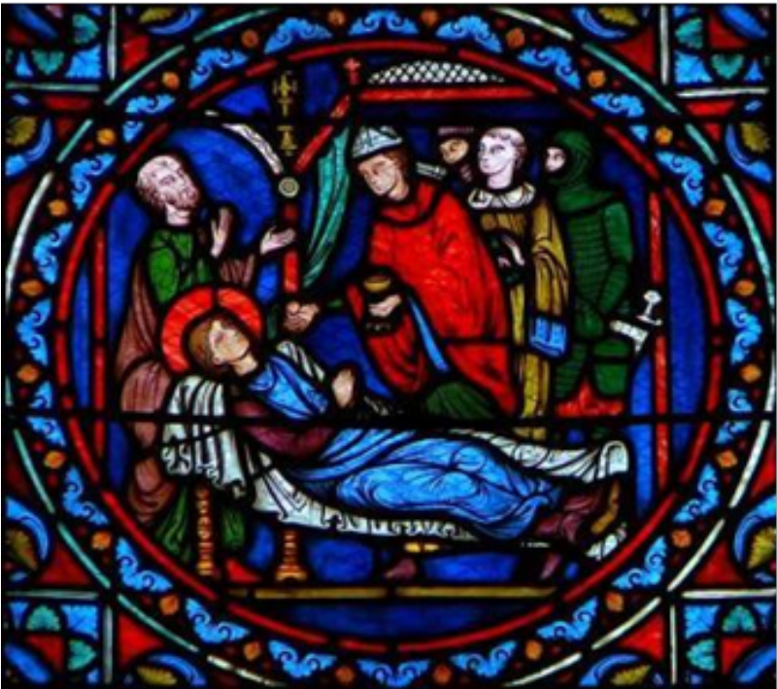
ІСТОРИЧНИЙ ЕКСКУРС: “СВЯТИЙ ЛЮДОВИК, АБО ПІКЛУВАННЯ ПРО ДОБРУ СМЕРТЬ”
В тринадцятому столітті смерть була буденною реальністю щоденного життя і, на відміну від сучасності, вона ніколи не приховувалась. Земне життя розглядалось як паломництво, що веде до Неба. Через те, що смерть є кінцем цієї мандрівки, важливо добре пережити її, добре померти. Це означає бути в єдності з Богом, посповідатись та отримати розрішення гріхів. Нав’язливою ідеєю набожних людей того часу був страх перед наглою смертю без можливості отримати останні таїнства.
Дві смерті залишили глибокий слід у житті св.Людовика: смерть його матері, яка відбулась тоді, коли він брав участь у хрестовому поході, а також смерть сина Жана-Трістана, котра забрала його з життя за декілька днів до власної смерті Людовика. Св.Людовик завжди мав надприродний погляд на смерть і переживав своє горе, замовляючи святі Служби за упокій тих двох померлих, довіряючи їх молитвам ченців та практикуючи особисту покуту (див. ГК ФОС ст. 27, Рег.ФОС 19).
Завдяки хворобі, яка тривала перед смертю декілька днів, св.Людовик мав можливість усвідомити собі її наближення. В цей період він молився більше, ніж зазвичай, і намагався бути тісніше з’єднаним з Богом через постійне споглядання Розп’яття, яке поклали йому у підніжжя ліжка. Святість його смерті доторкнулась кожного і стала одною з ключових моментів в процесі канонізації.

ДУХОВНИЙ РАКУРС: “ДОБРЕ ЖИТИ І ДОБРЕ ПОМЕРТИ”
Коли св.Людовик довідався про смерть мами, він дуже страждав і плакав за нею. Сум від смерті одного з батьків та віра в його/її воскресіння співіснують разом. Чи ми дозволяємо собі бути зворушеними так глибоко, як Христос біля гробу Лазаря?
Св.Людовик приділяв велику увагу здоров’ю і передав своє ставлення до нього своїм дітям. А ми? Наскільки ми дбайливо розпоряджаємось нашим життям, як піклуємось про наше тіло, яке за св.Людовиком є «нашим найкращим другом»? Як ми живемо і як піклуємось нашим тілом під час хвороби?
Св.Людовик щедро практикував «справи милосердя» по відношенню до бідних та хворих. Він наполягав на важливості відвідин тих, хто страждає. Сьогодні так багато нагод і причин робити це, так важливо відвідувати тих, хто хворіє або через похилий вік вилучений із суспільства
Це одна з найбільш фундаментальних справ, яку можемо робити. Як ми це робимо? (див. ГК ФОС 53.3)

ВІД СВЯТОГО ЛЮДОВИКА ДО СЬОГОДЕННЯ…
Час на ділення: ось деякі питання, які допоможуть поділитись між собою:
- Присутність у світі
Чи ми спроможні відвідувати самотніх, хворих або людей похилого віку? Чи є для нас особливим закликом наступне питання: що ми конкретно робимо для того, щоб бути ближчими до тих, хто переживає втрату рідної людини?
- Таїнство
Таїнство хворих: чим є для нас це таїнство, яке пропонується в хвилини найбільшої вразливості людського життя? Чи вбачаємо ми в цьому таїнстві благодать, яка супроводжує хворого під час випробувань (див. Папа Франциск, Генеральна Аудієнція, 26 лютого 2014 року)?
- Наслідуючи Христа
"Пережити смерть в єдності з Богом"; "єднатись з Христовими стражданнями" ... Про що ці слова, такі дорогі для св.Людовика, кажуть нам сьогодні? Чи ми розуміємо їх? Чи вони ще мають для нас значення?
- Духовне життя
Як ми запам’ятали смерть тих, кого знали, наших рідних та друзів?
Чи наважуємось ми ділитись з покорою і простотою нашими думками про смерть – нашу особисту і смерть інших? Які наші страхи та надії перед обличчям смерті?
- Формація
Християнське Одкровення говорить про «Чотири Останні Речі» (небо, пекло, чистилище, суд…) Чи я вірю в це? Що я роблю, щоб повертатись до цієї теми в думках?
Що означає сьогодні для мене вислів «жити добре і вмерти добре»?

ЖИВУЧИ ДРУГИМ ВАТИКАНСЬКИМ СОБОРОМ
Для всіх Вас, брати у випробуваннях, яких навідує страждання у тисячах формах, Собор має дуже особливе послання. Він відчуває на собі благальний погляд Ваших очей: очей, які горять від лихоманки або спустошені від втоми, очей, які питають, які марно шукають відповіді на питання «Чому існують людські страждання?», і які стурбовано питають – коли і звідки прийде полегшення.
Улюблені брати, ми відчуваємо Ваш гіркий плач і скарги, які відлунням відгукуються глибоко в наших серцях – серцях пастирів і отців. Наші страждання зростають від думки про те, що це не в нашій силі принести вам тілесне полегшення або скоротити Ваші фізичні страждання, як це роблять лікарі, медсестри та всі, хто присвятив себе служінню хворим і хто якнайкраще намагається полегшити їхні страждання.
Але ми маємо щось глибше та більш цінне, що можемо Вам дати, єдину істину, що здатна відповісти на таємницю страждання і принести полегшення без жодних ілюзій, істину, якою є віра та єднання з Чоловіком болю, з Христом Сином Божим, Якого прибили до хреста за наші гріхи і наше спасіння.
Христос не покінчив із стражданнями. Він навіть не бажав розкрити повністю таємницю страждання. Він взяв страждання на Себе, і цього достатньо, щоб можна було зрозуміти всю їхню цінність. Всі Ви, які відчуваєте тягар хреста, бідні та відкинуті, всі Ви, що плачете, що вигнані за справедливість, всі Ви, яких ігнорують, які є невідомими жертвами страждання – мужайтесь. Ви улюблені діти Божого Царства, царства надії, щастя та життя. Ви брати страждаючого Христа, і разом з Ним, якщо бажаєте, Ви рятуєте світ.
Це християнське пізнання страждання, єдине, що дає мир. Знайте, що ви не самі, не відокремлені, не відкинуті та не непотрібні. Ви були покликані Христом і Ви є Його живим та явним образом. В Його ім’я Собор з любов’ю вітає Вас, дякує Вам, запевнює у дружбі та допомозі Церкви та благословляє Вас» (Послання св.Папи Павла VI до бідних, хворих та всіх тих, хто страждає, 8 грудня 1965р.)

ЖИВУЧИ БОЖИМ СЛОВОМ (1 Сол 4: 13-14.17д-18)
Ісус, в якого віруємо, помер і знову воскрес. Не хочемо, брати, залишати вас у незнанні щодо померлих, – щоб ви не сумували, як інші, що не мають надії. Бо коли ми віруємо, що Ісус помер і воскрес, тож так і тих, які поснули в Ісусі, Бог приведе з Ним.
Потім же ми, що живемо, що лишимось, будемо разом з ними (померлими) вхоплені на хмарах у повітря назустріч Господеві і так будемо з Господом завжди. Отже, втішайте один одного цими словами.
Події ФОС
Світський францисканець – мученик за віру
За матеріалами часопису CREDO
У с.Андрійківцях Хмельницького району (парафія св. Войцеха) 4 жовтня 2015р. відбувся відпуст св. Франциска. Він поєднався з урочистістю закладення наріжного каменя під будівництво нового храму. У нішу в стіні за вівтарем вмурували наріжний камінь, який привезено з-під Кесарії Филипової.
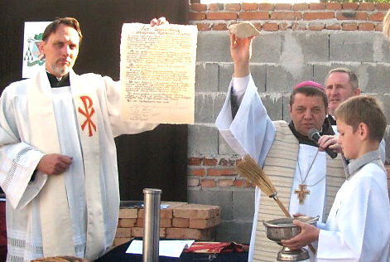
О.Павло Росса зачитав документ про благословення і закладення наріжного каменя. Але коли він почав читати архівну довідку, люди затамували подих. Вона описує мученицьку смерть за віру двох жителів села Андрійківців та одного жителя села В. Вовківці (що також належить до парафії св. Войцеха). Дослівно: «Кухар В.М., член контрреволюційної організації “Ружанець”, засуджений до розстрілу 27.02.1938р. Томчишин В.І. за приналежність до контрреволюційної націоналістичної організації “Ружанець” засуджений до розстрілу 9.03.1938р.
Козлюк Казимир Іванович, учасник контрреволюційної організації Терціаріїв (світський францисканець), розстріляний 1938 р.»
Тому в капсулу, що нині вмурована в стіну, разом із документом про благословення вміщено копію цих архівних документів. Ось перші живі камені нового храму!
Події ФОС
Формаційна зустріч
форматорів ФОС в Україні
с. Людмила Ковтюх ФОС
20-22 листопада 2015 року в с.Старий Остропіль, Хмельницької області відбулася чергова формаційна зустріч форматорів ФОС. На зустрічі були присутні 26 учасників, представників Регіональних Рад, та Національна Рада ФОС в Україні. Зустріч відбулася під духовною опікою членів Конференції Духовних Асистентів Національної Ради ФОС: о.Славомира Ветлугіна OFM та о.Казимира Гузіка OFM Cap.
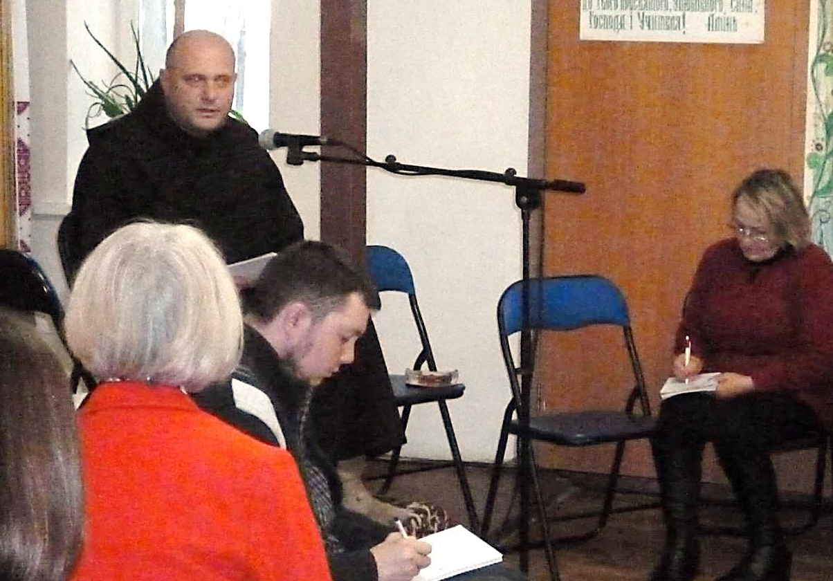
Такі зустрічі-семінари набули характеру регулярних і мають на меті поглиблене опрацювання формаційних матеріалів для францисканців світських, які склали довічні Обітниці євангельського життя. Матеріали були надані Національній спільноті ФОС України Міжнародною Радою ФОС через Міжнародного форматора брата Бенедетто Ліно, ofs, який в 2013 та 2015 рр. особисто провів два семінари для форматорів місцевих та Регіональних спільнот.
На зустрічі опрацьовувались теми: «Що таке християнська формація» та «Покликання, харизма і місія світських францисканців». Конференції, проведені Духовними Асистентами о.Славомиром Ветлугіним OFM, о.Казимиром Гузіком OFM Cap та Старшою Національної Ради ФОС с.Іриною Рудиченко, з великим зацікавленням обговорювались учасниками зустрічі. На закінчення учасники ділились своїм особистим пережиттям з питань, які підіймались під час семінару.
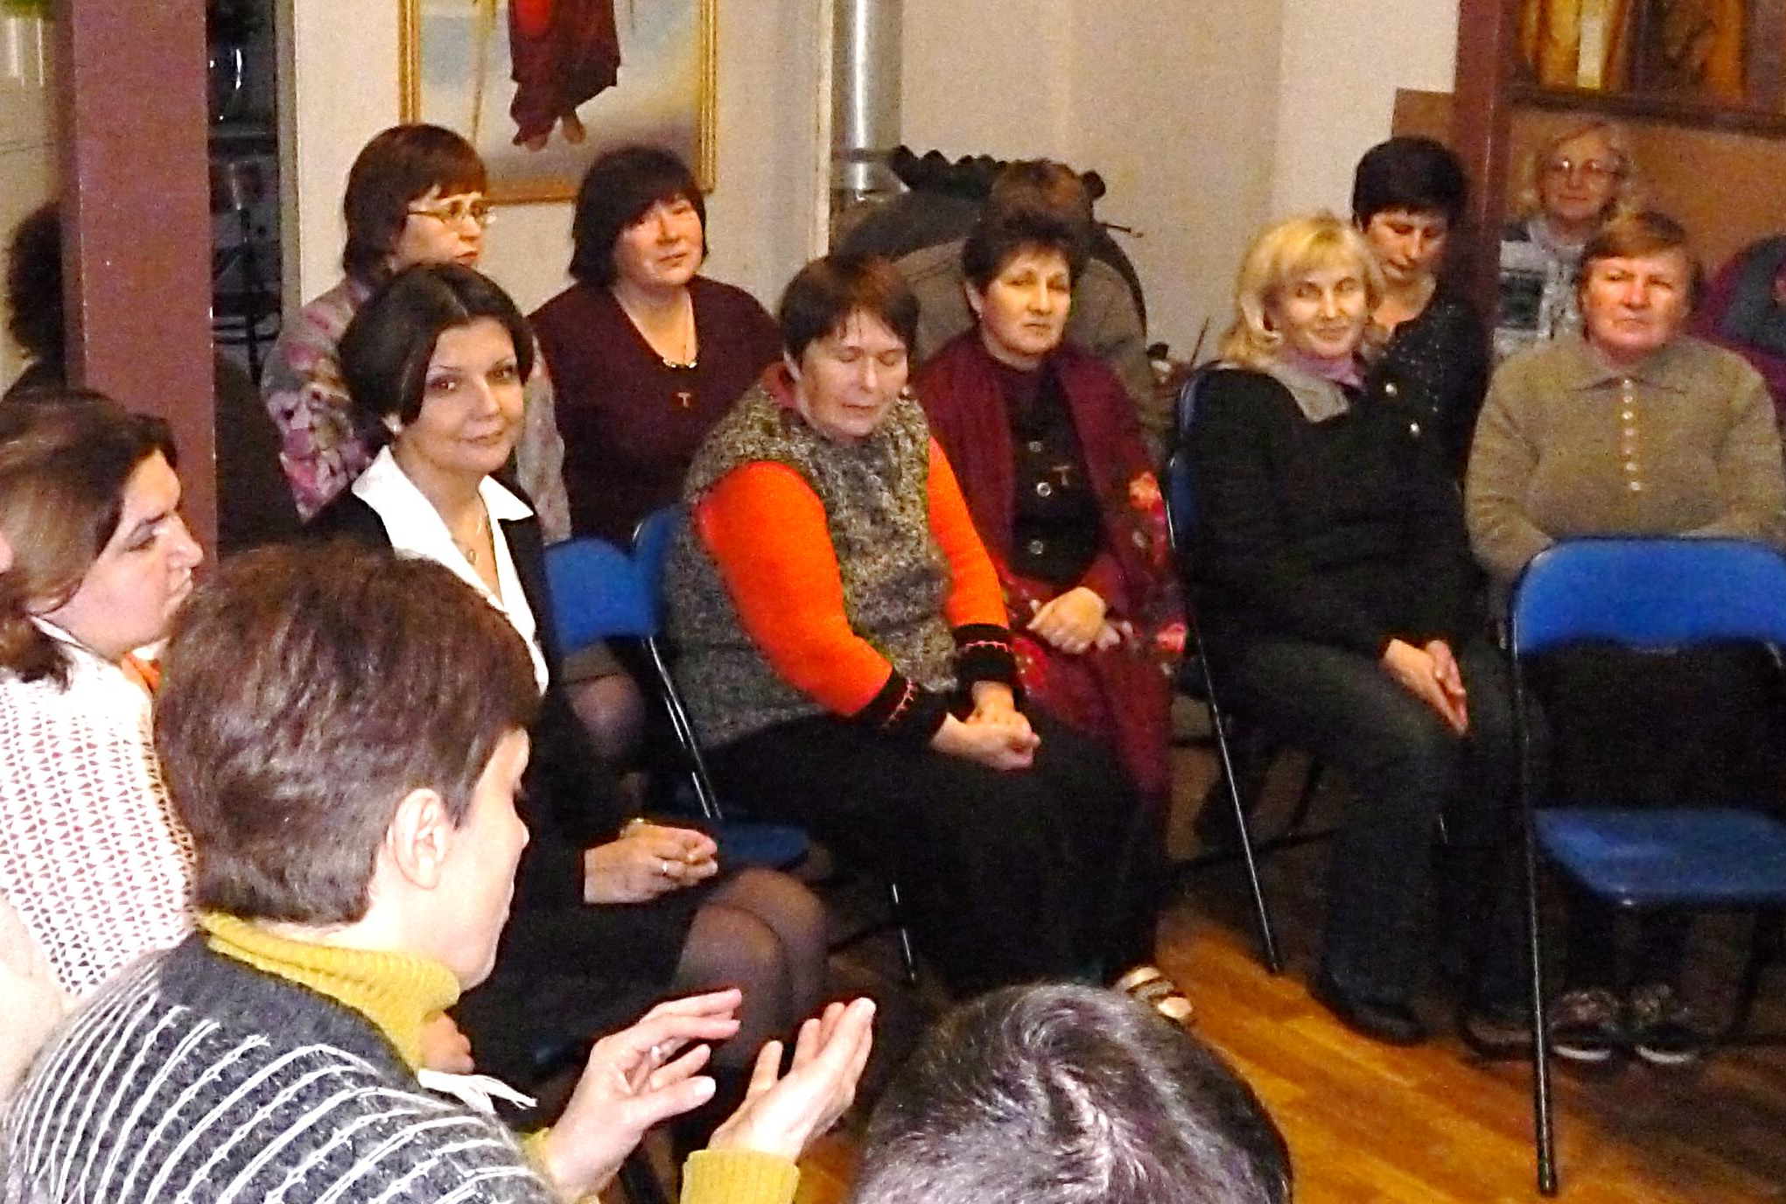
На 2016-й рік планується продовжити такі практичні формаційні зустрічі вже з наступною групою представників місцевих спільнот ФОС, для яких конференції будуть читати учасники попередніх зустрічей.

Події ФОС
Радісні події в житті спільнот
Південно-Східного регіону ФОС
с. Людмила Ковтюх ФОС
Мир, дорогі брати і сестри! Ділюся з вами радістю чудової дії Ісуса в житті місцевої спільноти "Придніпров’я".
В суботу, 14 листопада, спільнота вже втретє з часу заснування обирає Раду. До початку Капітулу відбулась братерсько-пастирська візитація, яку провели делегати від Регіональної Ради Південно-Східного Регіону – с.Марія Ващенко, бр.Віталій Сташевський і Духовний асистент бр.Адам Врубель OFM Cap.
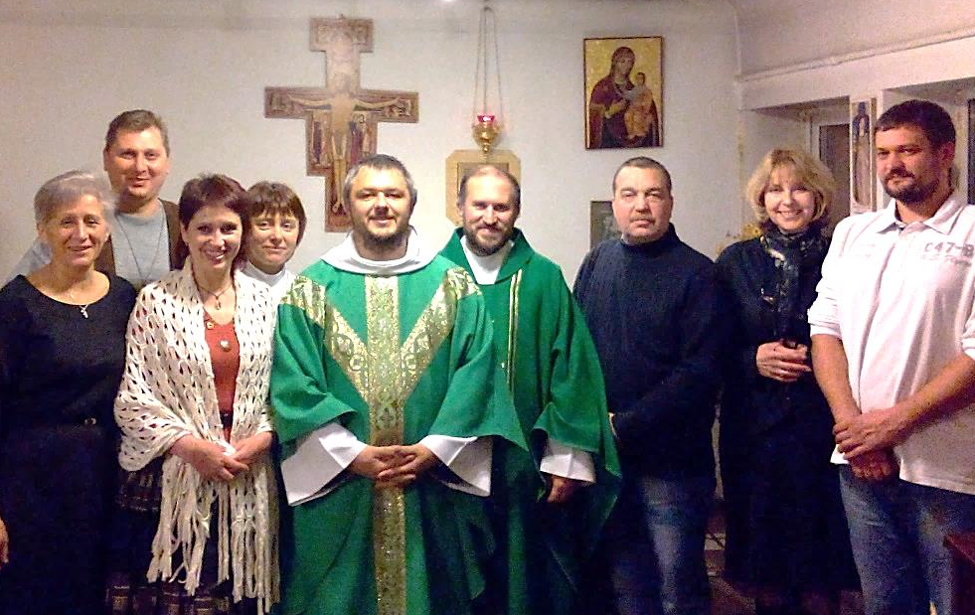
Після звіту Ради про виконання обов’язків служіння була обрана нова Рада спільноти у складі: с.Наталія Мосюкова – старша, бр.Сергій Музика – заступник старшої, с.Тетяна Шабаліна – секретар, с. Людмила Ковтюх – форматор, та бр.Сергій Руда – скарбник.
Під час Служби Божої новообрану Раду благословили брати: Адам Врубель OFM Cap та Духовний Асистент спільноти бр.Володимир Процько OFM Cap.
В особливий спосіб дякуємо нашому Духовному Асистенту брату Казимиру Гузіку OFM Cap, який духовно народив і виплекав нашу спільноту, та Духовному Асистенту брату Володимиру Процько OFM Cap, який продовжує цю Божу справу. Дякуємо Богу, що дарує нам нового Духа і благословляє на нове життя.
Хочу також поділитися враженнями з Виборчого Капітулу в спільноті ФОС Кривого Рогу, який пройшов разом з реколекціями на тему "Францисканське покликання".
Маємо нагоду привітати нову Раду спільноти: Старшим обрано Віталія Сташевського, заступником - Аллу Матвієнко, форматором - Марію Ващенко, секретарем - Людмилу Терещенко з Миколаєва, та скарбником - Ніну Васильєву.
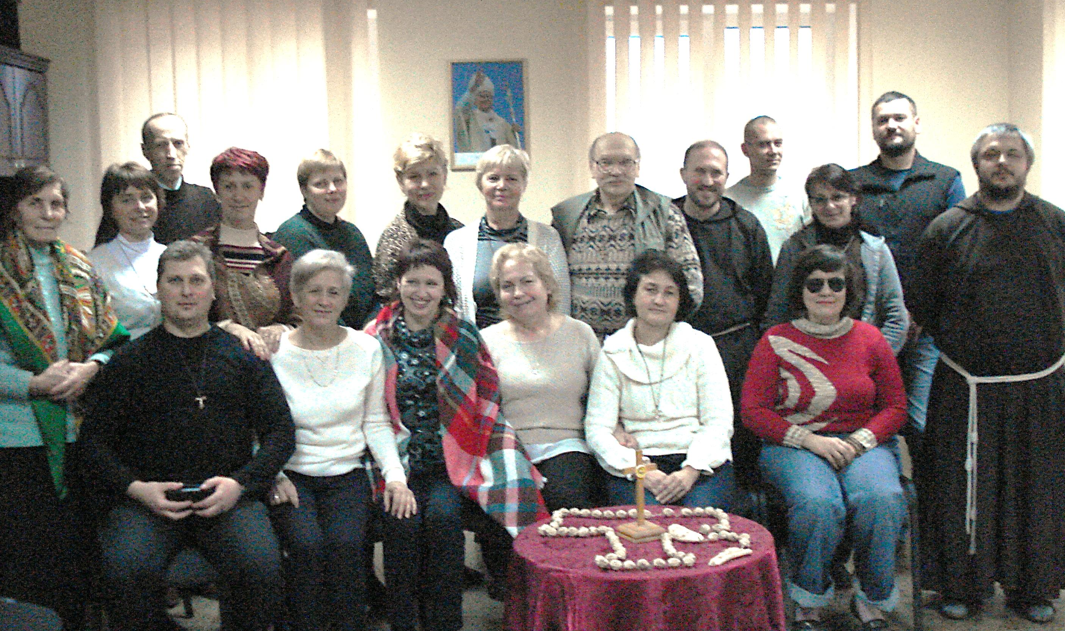
Теми конференцій, які читали Духовний Асистент Південно-Східного Регіону бр.Адам Врубель OFM Cap та Духовний Асистент спільноти Кривого Рогу бр.Володимир Процько OFM Cap, є актуальними і опрацьовувалися на недавньому скликанні форматорів, адже спрямовані на поглиблення розуміння нашого покликання. Вразила позиція, що для того, щоб зрозуміти і прийняти своє покликання, потрібно зробити перший крок: прийняти життя таким, яким воно є. Прийняти себе в ньому. І подивитись на себе очима Бога, Який приймає мене зі всіма моїми обмеженнями. А те, якою я бачу себе і якою мене бачить Бог, часто не співпадає. І тому з’являється страх іти за Богом і зневіра. Франциск переборов у собі думку про себе, що він зневажає людей, і тоді поцілував прокаженого. В мені завжди є те, що не подобається мені, за що себе осуджую, а Бог сказав Адамові: «Хто тобі сказав, що ти такий?» Це дає мир.
З конференції брата Володимира в новому світлі постав вираз святого Франциска про досконалу радість. Ця радість була не в тому, що він перетерпів при відмовах, а в тому, як їх сприйняв - не ображався, не проклинав, а отримав радість на порятунок душі!
На закінчення духовні асистенти передали учасникам прохання від єпископа - молитись за священників. Просити Духа Святого для них, щоб зберегли витривалість у покликанні.

Події ФОС
Святкування 20-річчя заснування
спільноти ФОС м.Києва
с. Оксана Пушкар ФОС
8-го грудня 1995 року, завдяки волі Божій і невтомному служінню духовного асистента бр. Казимира Гузіка OFM Cap, при Парафії Марії Матері Церкви м. Києва була заснована наша спільнота світських францисканців. Нещодавно ми відзначили своє двадцятиріччя і прагнемо поділитись цією подією з вами.
Святкування розпочалося з подяки Богу за Його численні дари і за братів капуцинів - за їхнє служіння і опіку. Старший спільноти бр.Павло Сичевський представив коротку хроніку створення спільноти і головні події в її двадцятирічній історії.
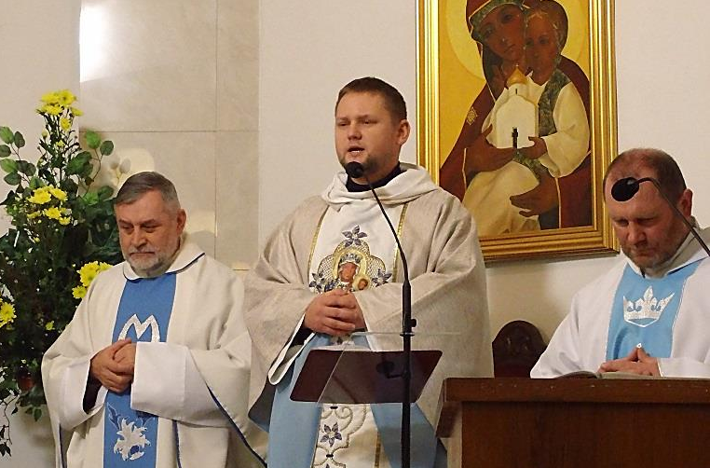
Центральною подією стала Служба Божа, в якій взяли участь брати капуцини разом з настоятелем бр.Блажеєм Сускою OFM Cap. Невипадково службу очолив бр.Антон Подгорний OFM Cap, тому що свій шлях у Францисканському Ордені він розпочав з постулату в нашій спільноті.
І це не перший випадок, коли наша спільнота стала місцем дозрівання до богопосвяченого життя. Першою ластівкою, яка вилетіла з нашого гнізда, була с.Кароліна Яськова. ЇЇ вибір впав на орден Пресвятої Діви з гори Кармель. 8-го серпня 1998 року с.Кароліна вступила до згромадження кармелітанок. Інша наша сестра Людмила Бєляк, яка була заступником головного редактора «Францисканського листа», також отримала від Ісуса запрошення до цілковитого посвячення себе справам Божим. У 2001 році вона вступила до згромадження сестер Францисканок Місіонерок Марії. Ми щиро зраділи, коли сестра Людмила змогла приєднатись до святкування річниці нашої спільноти.
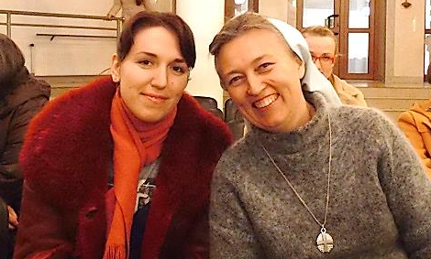
Розділити нашу радість приїхали також брати та сестри з Францисканської Школи Євангелізації і представники Ради Північного регіону.
Братерську зустріч розпочав наш духовний асистент, бр.Казимир Гузік OFM Cap, прославляючи Бога співом і грою на гітарі. Старша Національної Ради ФОС с.Ірина Рудиченко ділилась з нами покликанням, адже саме в нашій спільноті вона розпочала свою францисканську дорогу. Поринувши у спогади, ми пригадали 1995 рік, коли нам відкрилося нове служіння для поширення Царства Божого на землі, зокрема в Україні. Саме тоді зрозуміли, що Бог кличе до відкриття Школи Євангелізації.
У чудовій братерській атмосфері ми переглянули двадцятирічну історію нашої спільноти, яка промайнула на екрані і у наших серцях. Не забули згадати і про наших братів і сестер, які відійшли у вічність. Дружина Валерія Боровського - Наталія, поділилася, що незважаючи, на відхід її чоловіка у 2003 році із земного життя до небесного, Францисканський Орден залишається для неї родиною і по сьогоднішній день.
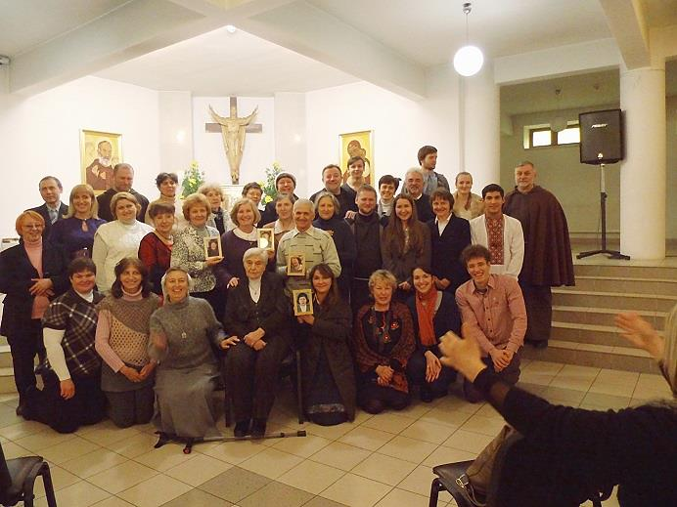
Усі брати і сестри, а також гості, мали нагоду поділитись і відкрити наново особливу красу францисканського покликання.

Розповіді про Франциска
Краса Духу
Марія Стікко. «Святий Франциск з Ассизі»
Простодушність брата Джованні також подобалася Францискові. У світі цей брат був селянином і жив поблизу Ассизі. Він зустрів Святого, коли цей покірно замітав церкву в його селі. Святий Франциск з пошани до присутнього в ньому Ісуса в Пресвятій Євхаристії не міг дивитись на брудну, засмічену церкву. Коли він заходив у занедбаний храм, негайно брався його прибирати. Джованні залишив поле, воли й хатину своїм братам, які зраділи, що він, покидаючи їх, залишає їм свого вола. Він одягнувся, як святий Франциск, і пішов за ним. Джованні слідкував за Святим день і ніч, щоб у всьому його наслідувати: коли Франциск ставав на коліна — він також ставав, коли той піднімав руки до неба — він робив те саме, коли зітхав — і він зітхав, і так продовжувалося до того часу, поки Святий цього не помітив і жартівливо не дорікнув йому.
— Отче мій, — відповів брат, — я обіцяв робити все, що ти робиш, бо повинен уподібнитися до тебе.
Спершу його звали простодушним Джованні, а потім він досягнув таких успіхів у чеснотах, що Франциск почав називати його святим Іваном.
У своїх лицарях святий Франциск волів бачити лагідність і простодушність, можливо тому, що високо цінував саме ці чесноти. Він радів і з усякої іншої чесноти, яку спостерігав у своїх братах, якщо вона була на славу Божу. Йому було дуже приємно, як брат Руфіно, що колись був одним із найвидатніших юнаків Асижу, підкорився його суворому велінню і проповідував без ряси в одній із своїх церков. Він радів, коли бачив, як той брат іде в гай на два повних дні, щоб розмовляти з Господом. Франциск говорив, що душа цього брата — одна з найсвятіших у всьому світі, закріплена Божою благодаттю і зачислена Господом нашим Ісусом Христом до лику святих. А коли брат Бернардо да Квінтавалле, перший його духовний син, висланий збирати милостиню, став перед ним з пустими руками і оповідав, що ніхто йому нічого не дав, і він у дорозі страшенно зголоднів, і мусив їсти тільки шкірки і недоїдки, які йому подали, святий Франциск заплакав з радості і обняв його, бо Євангеліє наказує не турбуватися про завтрашній день. А коли він зустрічав брата, згорбленого під тягарем сакви, що багато милостині приносив, то цілував його, брав у нього важкий тягар і дякував Богові за те, що послав йому таких братів.
Святий захоплювався і чеснотами розуму, підпорядкованого вірі, і бажав, щоб брати розвивалися і залишалися у своєму покликанні. Так було з Вільгельмом Дівіні, трубадуром, нагородженим королем Фрідріхом II. Вільгельма здобув для свого Чину святий Франциск. Вільгельм став братом Пачіфіко, але залишився трубадуром і укладав вірші на славу Великого Царя. Так було і з братом Антонієм з Лісабону, августинським богословом, який в імпровізованій промові в місті Форлі виявив себе талановитим проповідником. Франциск йому дозволив навчати богослов’я і радів, що має такого брата, і називав його своїм єпископом. Беручи до уваги походження, культуру, смаки, а особливо стан душі, Святий у кожному братові добачав якусь чесноту, що йому подобалася, старався, щоб ця чеснота в ньому розросталася, а через неї щоб виявлялися й інші.
Спостерігаючи за особистими даруваннями кожного, Франциск створив образ ідеального брата, що повинен був мати таку досконалу віру й любов до убогості, якою був обдарований брат Бернардо; бути таким простодушним і чистим, як брат Леоне; мати такий молитовний дух, як брат Еджідіо; таке почуття злуки з Богом, як брат Руфіно, який молився навіть уві сні; терпеливість і любов до терпіння, як брат Лучідо, що не хотів залишатися на тому самому місці більше одного місяця, боячись, щоб не прирости до нього душею, як устриця приростає до скелі, і якщо йому де-небудь дуже подобалося, він відходив, кажучи: «Не тут наше помешкання, а на небі». Крім душевних чеснот, ідеальний менший брат мав би мати і різні обдарування тіла і розуму — бичачу силу брата Джованні делле Лауді; прекрасні риси, вишукані манери, легку і гарну мову брата Массео; великодушність і ввічливість брата Анджело Танкреді — першого воїна, що вступив до Чину.
Так, блаженний Франциск поступово створював портрет ідеального лицаря, і не було такої риси, здатної привести до досконалості — людської чи надлюдської, якою б він нехтував. У глибині душі він захоплювався цим шедевром краси духу, так і не помітивши, що справжнім шедевром було його власне життя. І він був ідеальним братом, він — божеський бідолаха.



А ти молись, молись всупереч долі,
Молись і в добрий, і в тривожний час,
В тенетах злих негідниці-неволі –
І розірве їх Господа наказ!
А ти молись, молись в заметах сніжних,
Коли стежки сердечні замело –
І ти відчуєш, як Ісуса ніжність
Несе тобі відраду і тепло.
Очі свої в молитві зводь до неба
В подяці Богу за Його Любов –
І завжди буде ця Любов для тебе,
Мов серцю хворому – донорська кров.
Любов Ісуса в кожнім Його Слові,
Правдива й чиста, мов гірський потік.
А та сльоза, що родиться в любові, –
Солодка, наче виноградний сік.
Молитва, що від серця, – то перлина,
Хворій душі – то лікарська роса,
А Слово, що до нас із Неба лине, –
То Мудрість Божа, Сила і Краса.

Бр. Едуард Богуцький ФОС

Францисканський вісник 25

Францисканський вісник 1

24 Францисканський вісник

Францисканський вісник 23

2 Францисканський вісник

Францисканський вісник 3

22 Францисканський вісник

4 Францисканський вісник

Францисканський вісник 21

20 Францисканський вісник

Францисканський вісник 5

6 Францисканський вісник

Францисканський вісник 19

18 Францисканський вісник

Францисканський вісник 7

8 Францисканський вісник

Францисканський вісник 17

16 Францисканський вісник

Францисканський вісник 9

10 Францисканський вісник

Францисканський вісник 15

14 Францисканський вісник

Францисканський вісник 11

12 Францисканський вісник

Францисканський вісник 13

